**NOETIX Robotics人形机器人Dora系统构成及技术指标**

1. 产品特点及优势介绍
2. 产品特点

NOETIX Robotics自主研发的最新一代产品级双足人形机器人Dora，搭载高性能仿生机器人关节，具备高扭矩密度、高力矩带宽等特点，峰值扭矩150牛·米。整机采用轻量化设计，机身总重量25kg，高度1.2m。搭载高放电倍率高性能锂离子电池，可实现续航时间大于2h，搭载NOETIX Robotics自研的超高动态性能强化学习运动控制算法，可实现稳定行走、拟人奔跑、单脚双脚跳跃、上下楼梯等步态效果，最大移动速度超过2m/s，达到国际领先的水平。

在人形机器人核心技术方面，NOETIX Robotics自研伺服电机、运动控制算法等，为人形机器人的高度集成和智能化提供了有力支持。此外公司还聚焦于提升人形机器人的运动控制能力和感知计算能力，通过深度强化学习与模仿学习，使得人形机器人Dora能够像人类一样直腿行走、拟人行走、语音交互、视觉识别，完成替人类取快递、倒垃圾等工作。目前，NOETIX Robotics已与多家合作伙伴签署机器人合作开发与售卖订单协议，并聚焦人形机器人泛化性应用场景的落地探索。

1. 优势介绍

足式机器人能够适应多种复杂地形环境下的良好通过性，且设备开放底层与高层的控制开发接口，满足根据不同场景的二次开发需求，针对教学可以满足学生对人工智能与机器人基础技术的认知与实践,强化高层次人才培养的模式，为老师和学生团队开展项目开发设计与调试提供性能稳定、硬件可靠、售后完善、简易开发的优质硬件平台。

1. 系统构成

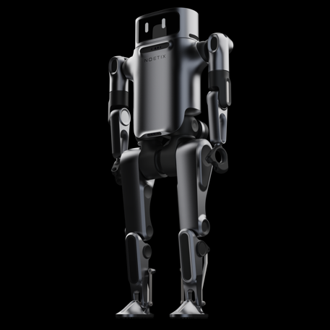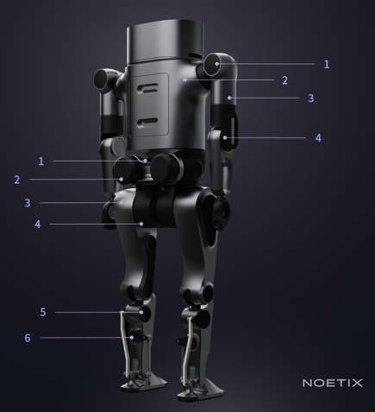

1. 硬件平台参数

1.1长宽高（站立时）约1190mm*564mm*208mm

1.2最大关节扭矩：≥150 N*m

1.3所有关节电机驱动器内置于关节模组内

1.4外置接口：1个1000M-Base-Ethernet网口；2个USB3.0；1个12V；1个5V； 1个19V；1个HDMI

1.5头部配有环形阵列6麦克风、降噪声卡、扬声器及超大显示屏，支持多模态大模型开发，提供丰富的语音交互和人机互动功能开发场景

1.6自研关节采用48V带编码器直流减速电机，最大转速170rpm，同时具备电机端和输出端绝对位置编码器，关节内置温度传感器，能够精准反馈关节状态。关节电机侧圈采用散热结构，有效防止电机过热。

★1.7全身外壳内置走线，采用超柔耐磨线束，大腿至膝关节电机处线缆内置

★1.8机器人本体与电池采用分体式设计，电池为抽拉式快拆电池，电池提手和电池插接卡扣联动连接，支持无工具辅助快速更换电池。单次更换电池所需时间≤2秒，且更换后不需接插线缆即可启动机器人。

★1.9标配电池：长宽高≥169.3*153.5*125mm，电压48V，容量10Ah，最大支持10A充电

**2、运动控制参数**

2.1标准运动速度≥1.5m/s（理论最大运动速度3m/s）

2.2机器人最大爬坡角度30°

★2.3常规楼梯（台阶高度10cm）

★2.4可正向、反向上下10cm的台阶

**▲**2.5持续行走时负载能力≥10kg

2.6续航能力：空载连续不停行走，续航里程大于10km，且续航时间大于2小时

**3、智能感知模块**

3.1内置3组高清深度相机：

（1）1m内深度精度<7mm，0.5m内深度精度<3mm；

（2）深度分辨率/帧率：640*400/12fps/ 74°x 51°；

（3）提供跨平台开源SDK，支持Windows/Linux平台和多种架构、第三方插件和环境及编程语言

1. 技术参数

|  |  |  |  |
| --- | --- | --- | --- |
| **产品名称** | **技术参数** | **数量** | **单位** |
| DORA | **一、功能概述**  通用型人形机器人Dora搭载X86架构高性能CPU和ARM架构感知决策。以机器人操作系统linux软件平台为基础，涵盖了OpenCV、MPC及强化学习运动控制相关算法知识点应用。具有机器人导航避障、视觉识别，语音交互等功能。  **二、硬件参数：**  **运动控制（小脑）**  （1）CPU：≥Intel i7处理器，基础频率≥2.9Ghz；睿频≥3.9Ghz；  （2）内存：2个DDR4 SDRAM内存条，最大单条16G内存；  （3）网卡：板载RTL 8111DL 10/100/100 BASET LAN；  （4）WIFI：内置WIFI模块；  （5）接口：4个USB接口、2个网线接口、一个HDMI接口。  **感知决策（大脑）**  NVIDIA Jetson Orin Nano：   1. AI性能：40TOPs 2. GPU：搭载32个Tensor Core的1024核NVIDIA Ampere架构GPU 3. CPU：6核Arm Cortex-A78AE v8.2 64位CPU，1.5MB L2+4MB L3 4. 功耗：15w 5. 显存：8GB 6. 接口：USB接口：4个；TYPE-c接口：1个   **2、深度相机：**  （1）1m内深度精度<7mm，0.5m内深度精度<3mm；  （2）深度分辨率/帧率：640*400/12fps/ 74°x 51°；  （3）提供跨平台开源SDK，支持Windows/Linux平台和多种架构、第三方插件和环境及编程语言。  **3、惯性导航：**  （1）姿态角测量范围（pitch/roll）：±75/±150度；  （2）动态精度：±0.25°/0.4°；分辨率：0.01度；  （3）陀螺仪：测量范围（pitch/roll/yaw）：±900度/s；  （4）9加速度计：三轴测量范围：±40g；  （5）零偏稳定性：±0.04mg；非线性度：0.02%FS；  （6）磁力计：三轴测量范围：±12Guass；  （7）分辨率：0.003Guass；分线性度：0.1%FS；  （10）通过CAN串口连接上位机。  **4、结构参数：**  （1）机器人尺寸：≧1190mm*564mm*208mm；  （2）本体重量：≧25kg；  （3）驱动电机：48V带编码器直流减速电机，最大转速：200rpm；  （4）自由度：基础配置共20个（单腿6个，单臂4个）；可选配7自由度手臂。  （5）电源:48V/10Ah（快拆电池）  （6）末端：可选配夹爪或灵巧手  （7）屏幕：7寸LED串口屏幕  （8）语音模块：科大讯飞阵列麦克风、双扬声器（80分贝）  5、其他配件：  （1）包装箱  （2）机器人挂架  （3）遥控手柄  （4）使用手册及说明书  **★5、机器人软件参数：**  （1）软件系统：Ubuntu18.04及以上  （2）软件编程语言：Python/C++ | 1 | 套 |

1. 设备选型及报价
2. 生产交付及售后服务

1.1货期45天；产品保修期6个月，自设备签收之日起算。（保修期内正常使用情况下出现的质量问题，NOETIX Robotics负责免费维修）

1.2基础配置机器人包含全身20个自由度，手臂末端配备夹爪，可选配7自由度手臂，末端可选配灵巧手。

2.交付配置及价格

详细配置清单

|  |  |  |
| --- | --- | --- |
| 产品名称 | 型号 | 数量（台） |
| 人形机器人本体 | Dora3.0 | 1 |
| 基础功能控制器 | MPC/RL（软件算法） | 1 |
| 开发套件 | 遥控器、电源线、充电装置、防爆箱、及其他3D打印固定件、机器人架 | 1 |
| 电池 | 快拆电池 | 1 |
| 预备电机 | 膝关节+腿关节 | 2 |
| 髋关节 | 2 |
| 手臂/脚踝 | 4 |
| 调试费用 | 3位FAE现场交付+安装调试指导x1天 | 1 |

**总价：请与销售人员联系**